# 奈曼旗红十字会到富康社区走访慰问

# 特殊困难群众活动

为大力弘扬“人道、博爱、奉献”的红十字精神，做好困难群众的生活保障工作。近日，奈曼旗红十字会到富康社区走访慰问贫困老人和留守儿童，让困难群众感受到和谐社区大家庭的温暖。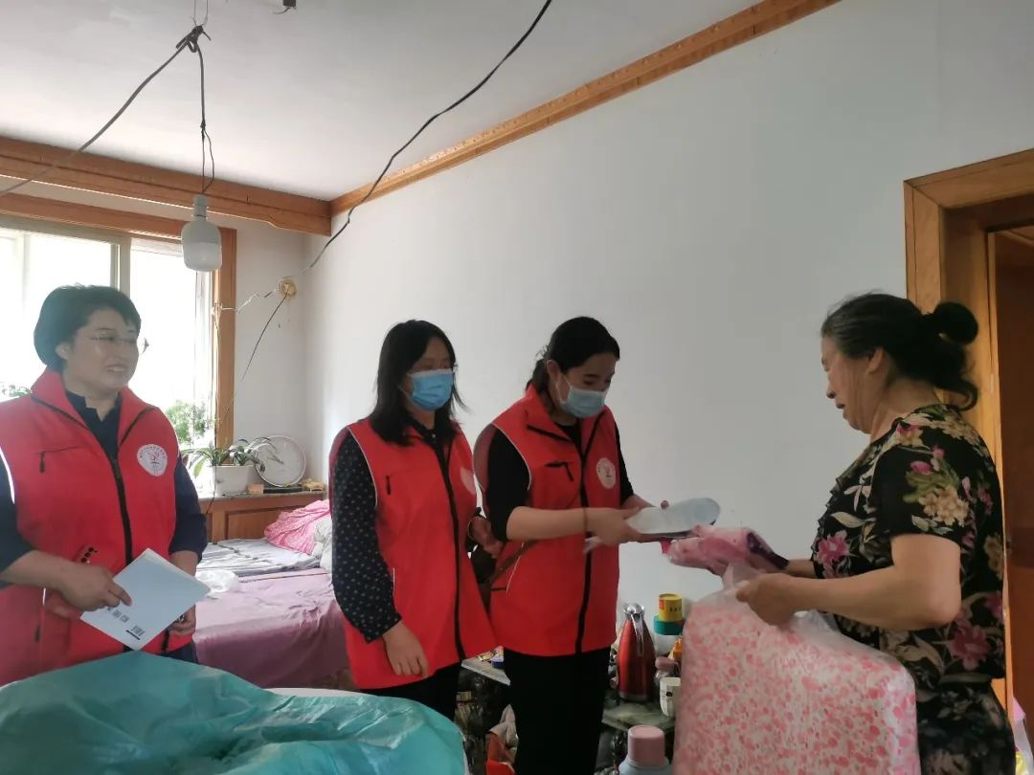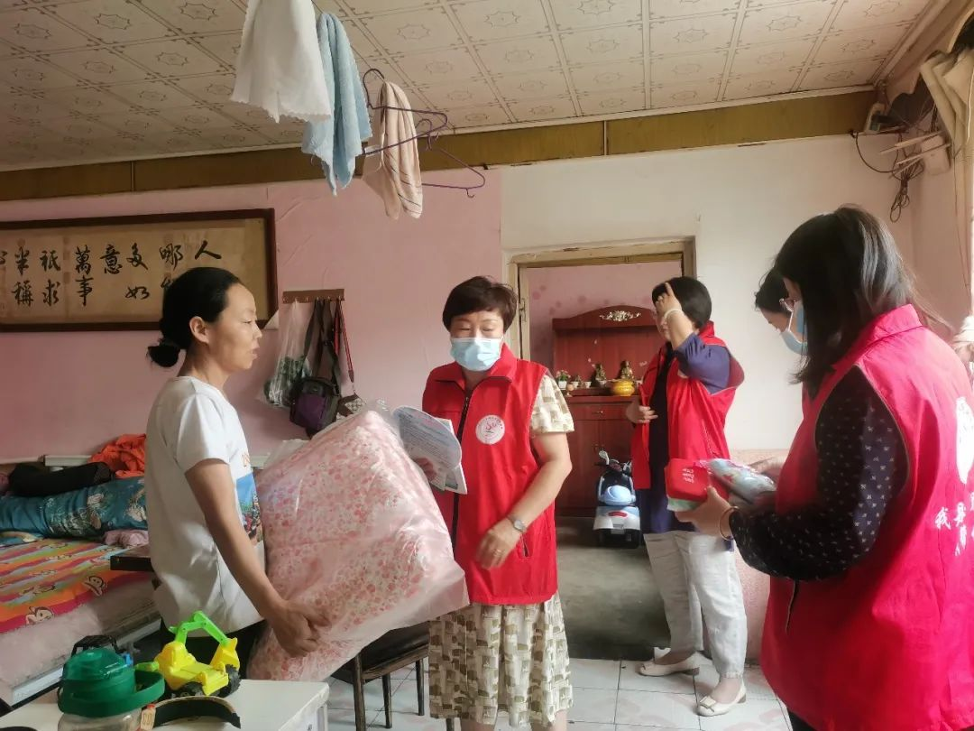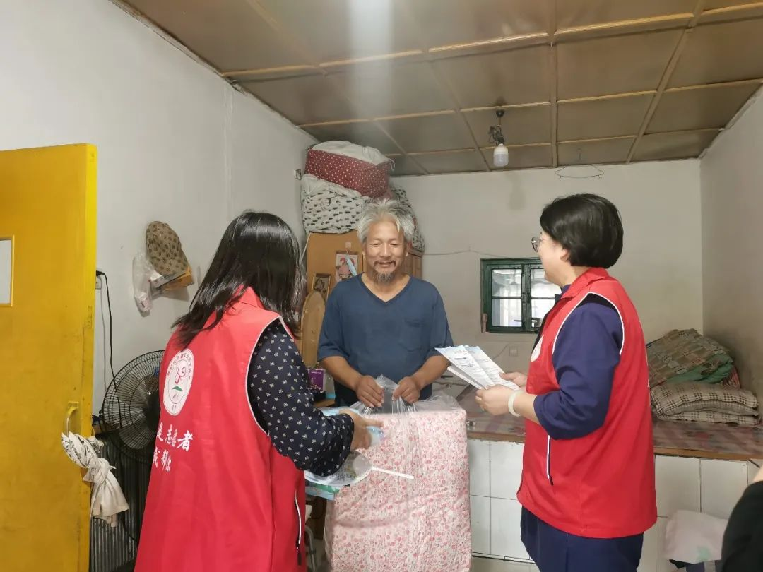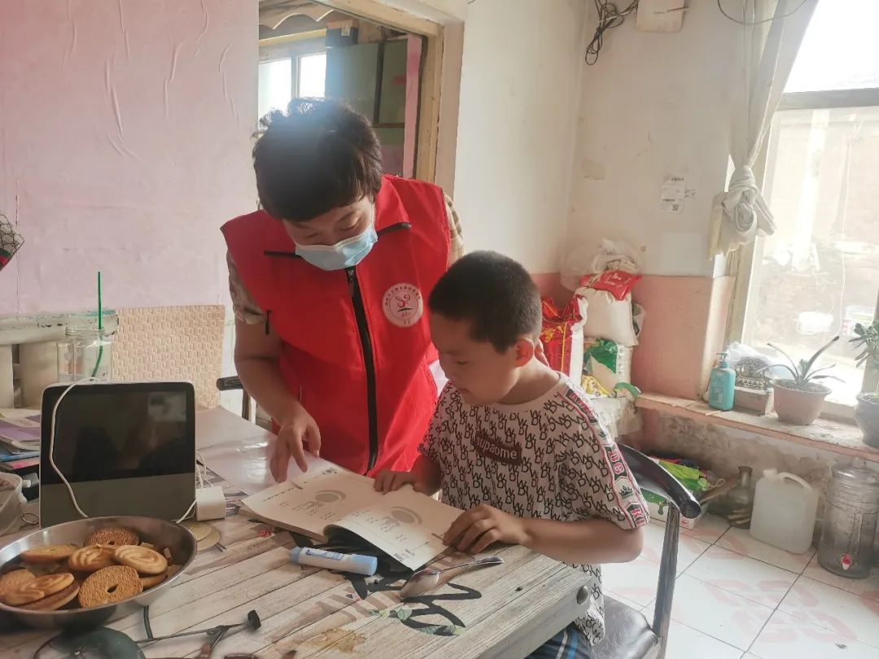

志愿者把被子、被套、枕芯等慰问品送到辖区困难户手中，关切询问他们近期的生活起居和身体健康情况，了解他们生活中遇到的困难，并一一记录，临别时嘱咐他们要保重身体，鼓励他们坚定生活信心。